**ОТЧЕТ**

**о проведенной Неделе начальных классов**

**В МБОУ «Н-Дженгутаевская СОШ»**

**(с 10 марта по 15 марта)**

Одной из форм развития познавательной активности учащихся является проведение предметных недель. Участие в таких предметных неделях даёт возможность младшему школьнику проявить свои интеллектуальные способности, раскрыть интересы, попробовать свои силы в различных видах деятельности.

Неделя начальных классов проводилась с 10 по 15 марта 2025 года. План проведения недели включал в себя открытые уроки, классный час, викторину, кружковую деятельность, конкурсы. Все учителя в ходе предметной недели проявили хорошие организаторские способности, создали праздничную творческую атмосферу.

**План**

**предметной недели начальных классов**

|  |  |  |  |
| --- | --- | --- | --- |
| **День, дата** | **Наименование мероприятия** | **Классы** | **Ответственные** |
| **1 день**  **10.03** | 1.Открытие предметной недели в начальной школе.  **День**  **окружающего мира «Почемучка»**  1.Экологическая викторина «Знатоки природы»  2. Фотоконкурс «Мы в ответе за тех, кого приручили». | 1-4 классы    2 класс  1-4 классы | Учителя начальных классов  Умаханова М.И.  Учителя 1-4 кл. |
| **2 день**  **11.03** | **День**  **русского языка «Грамотейка»**  1.Конкурс «Лучший каллиграф» (Определение лучшего в каллиграфии и правильном безошибочном письме).  2.Урок – презентация «Лексическое значение слова»  3. Игра-соревнование «Путешествие в страну Грамматику»  4. Акция «Лучшая тетрадь по русскому языку» | 1-4 классы  2 «а»  4 «б»  1-4 классы | Юнусова У.Ю.  Мамаева М.Г.  Атаева З.М., Изиева Н.М.  Исрапилова У.К., Нуцалова Я.Н. |
| **3 день**  **12.03** | **День**  **математики «УМКИ»**  **(Увлекательный Математический Клуб Интеллектуалов).**  1. Коллективное панно из геометрических фигур. « В стране Геометрии».  2. Конкурс «Быстрый счетовод»  3. Мастер –класс по оригами  4.Конкурс рисунков, посвящённых 80-летию победы в ВОв | 1-2 классы  2 «в»  3 классы | Мугитдинова С.Н., Абдуллаева И.А.  Гаджиева П.Ш.  Шамилова А.М-Н.  Даирбекова А.Т., Абакарова З.И. |
| **4 день**  **13.03** | **День**  **литературного чтения «Книгочей»**  1. Литературный ринг «Сказочный денёк»  2. Конкурс на лучшую иллюстрацию к любимому произведению. Выставка рисунков.  (Внеурочная деятельность)  3. Викторина по произведениям любимых авторов | 2-е  1-4 классы  3 «в» | Исаева М.З., Абдурахманова У.С.  Классные руководители, Болатова Т.А.  Иниева И.Б., Абдуллаева Х.А. |
| **5 день**  **14.03** | **День - закрытие предметной недели**  1.Музыкальная зарядка в коридоре  2.Итоги предметной недели.  Торжественная линейка.  Награждение победителей и активных участников. | 2-4 классы  1-4 классы | Классные руководители  Учителя начальных классов |

**День**

**окружающего мира «Почемучка»**

В этот день учащиеся 2 класса приняли участие в экологической викторине «Знатоки природы». Дети разгадывали кроссворды, загадки, читали стихи, делали вывод о том, что природу нужно беречь и разумно использовать её богатства.

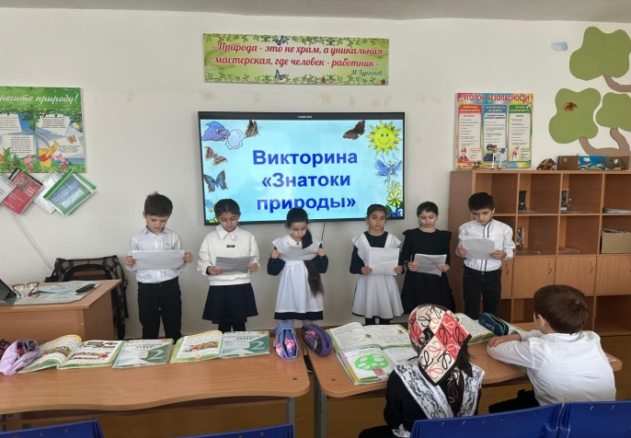 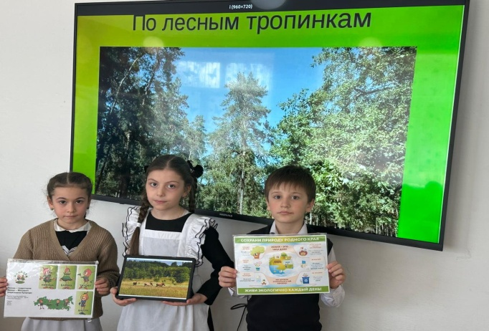

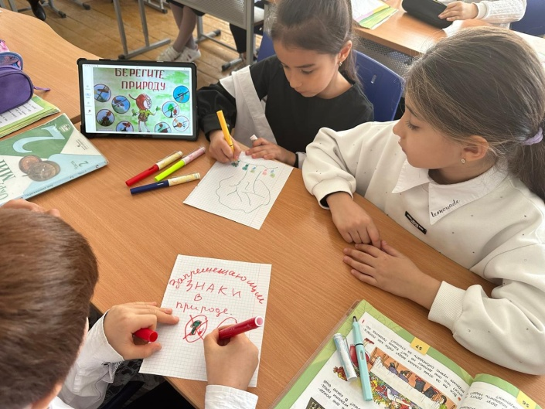 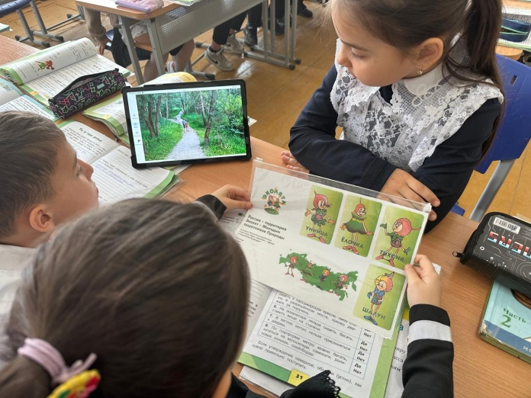

**День**

**русского языка «Грамотейка»**

Во второй день недели - День русского языка, учителя провели весёлые уроки, игры, путешествовали по стране «Грамматики». Дети узнали много нового и интересного о русском языке.  Целью мероприятий в каждом классе было выявить уровень знаний учащихся и лучших учеников.

С 1 по 4 класс учащиеся соревновались в каллиграфическом конкурсе. От учащихся требовалось писать аккуратным каллиграфическим почерком (без исправлений и помарок), применяя стандарты каллиграфии и чистописания, соблюдая правила орфографии и пунктуации, правильное соединение букв, соблюдение красной строки, вырабатывание у детей аккуратности, внимательности. Все работы анализировались учителями, выбраны лучшие. Победителями стали:

1 «в» кл. Гереева У.

2 «в» кл. Тайгибова Ф.

3 «б» кл. Черкесова Амина

4 «г» кл. Шугаибова М.

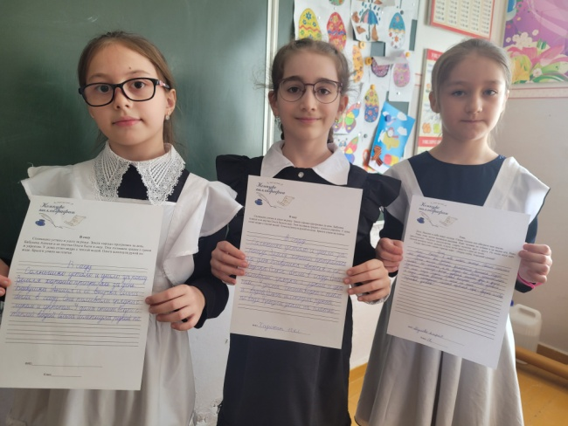 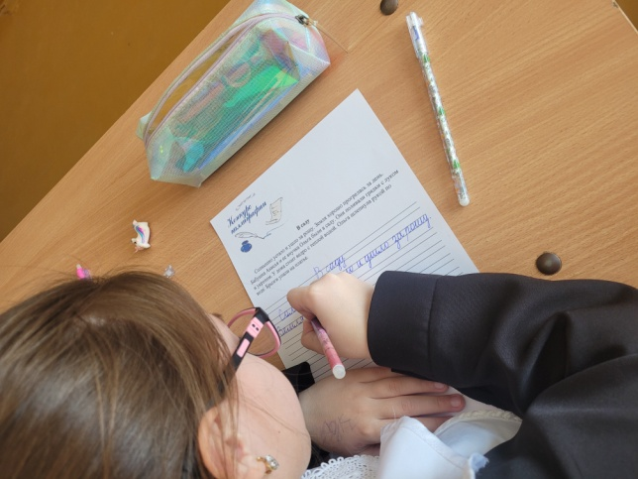

Мадина Гасановна во 2 классе провела урок – презентацию «Лексическое значение слова.

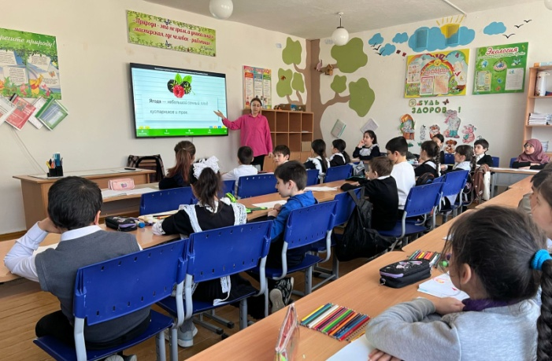 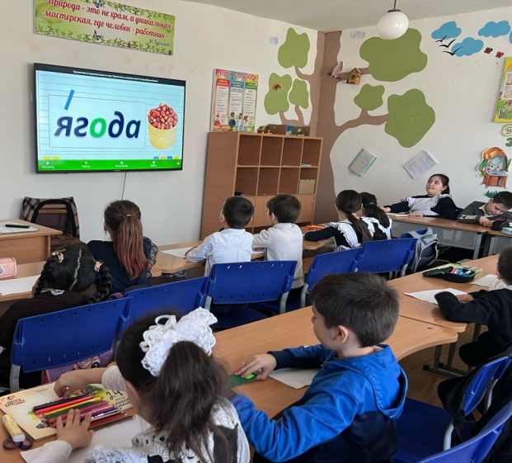

Игра-соревнование «Путешествие в страну Грамматику», которую организовали Атаева З.М. и Изиева Н.М. была занимательной, интересной и весёлой.

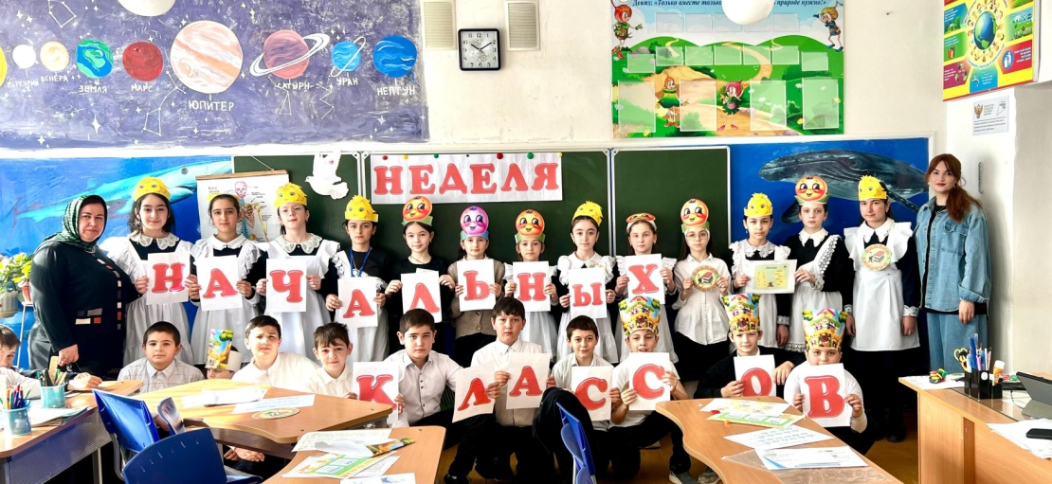

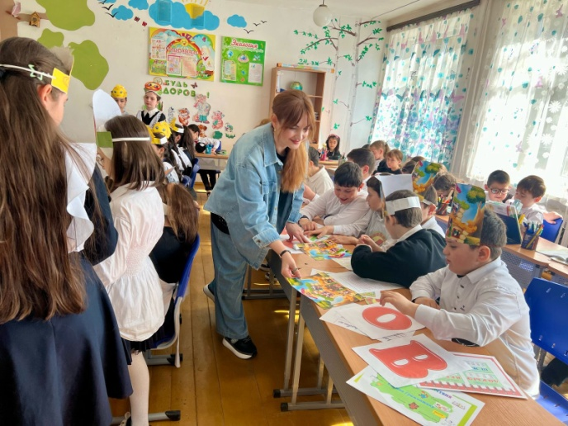 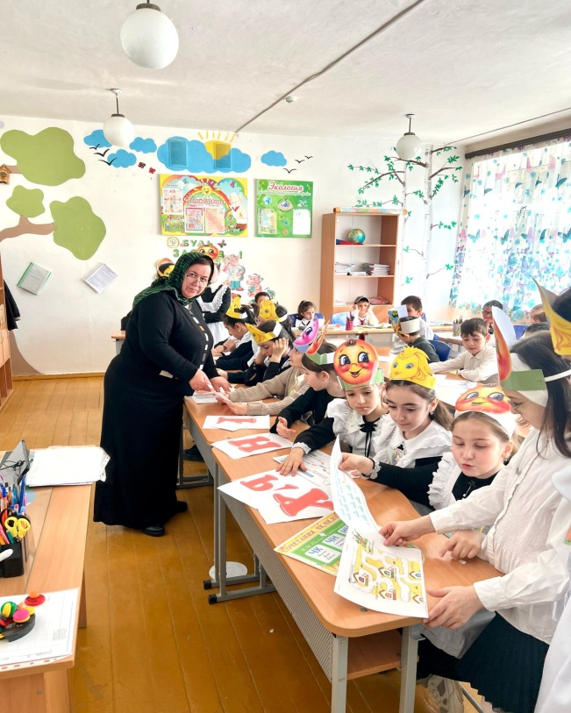

В завершении дня Нуцалова Я.Н. провела акцию «Лучшая тетрадь по русскому языку».

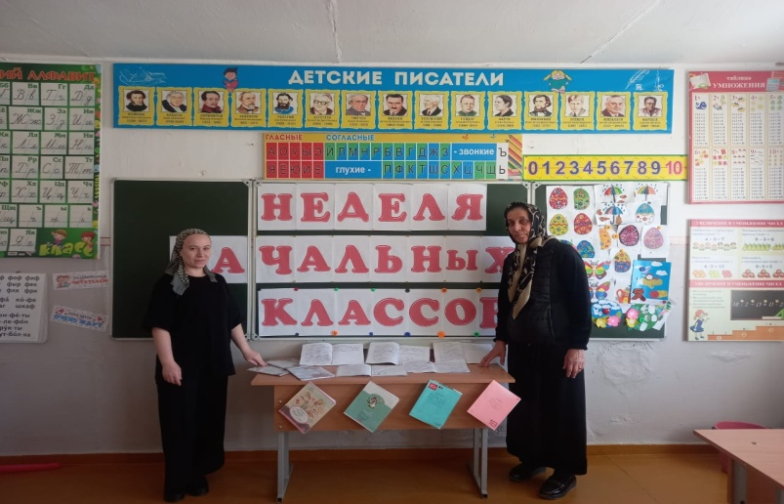

**День математики**

Основная цель проведения дня математики - повышение интереса  к предмету, формирование познавательной активности, расширение кругозора, развитие творческих и интеллектуальных способностей детей.

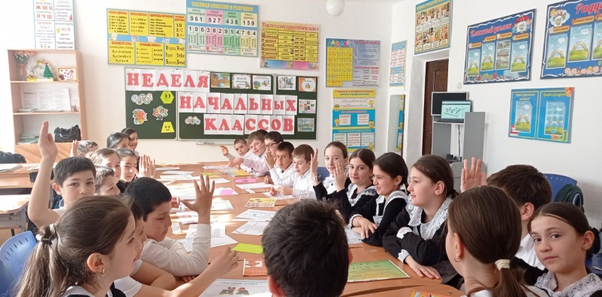 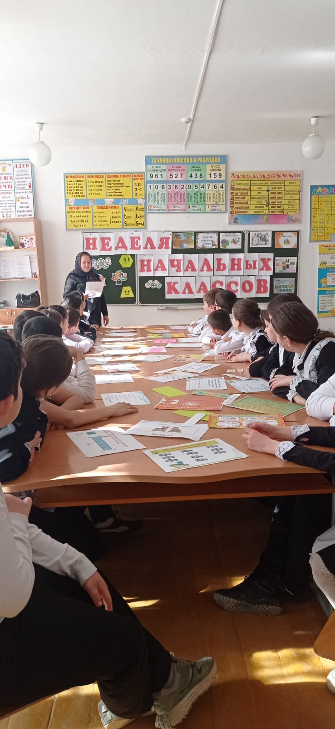

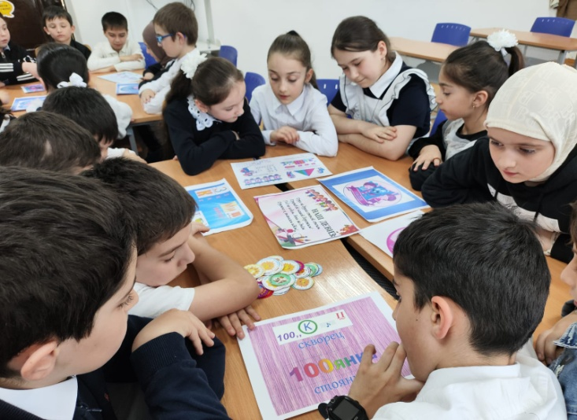 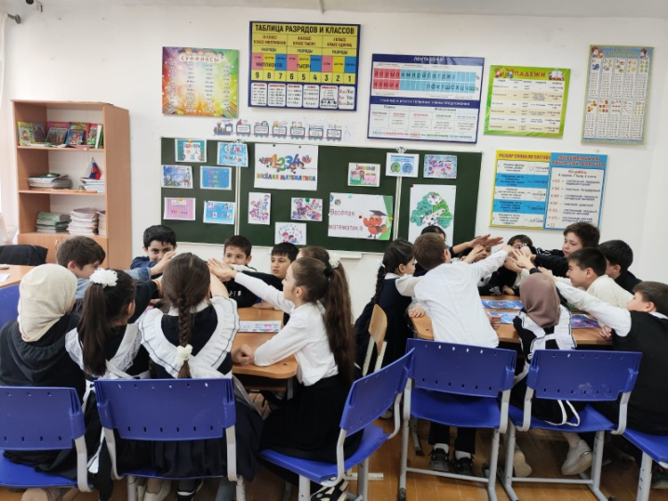

Учащиеся смогли расширить свои знания по предмету, развивали познавательные способности и логическое мышление, умение работать в коллективе. В течение дня ребята решали математические кроссворды и занимательные задачи и ребусы.

Коллективное панно из геометрических фигур собрали учащиеся 1 «б» класса под руководством Мугитдиновой С.Н. Ученики с интересом принимали участие в изготовлении аппликаций из геометрических фигур.

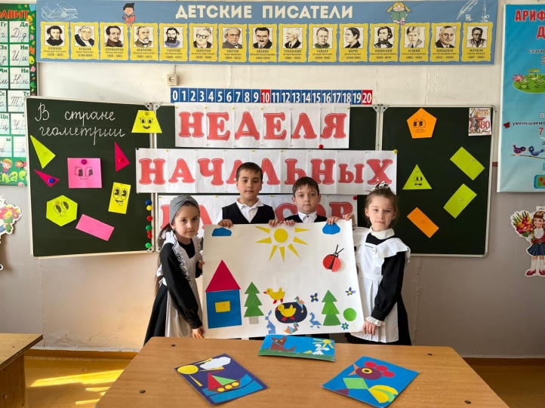 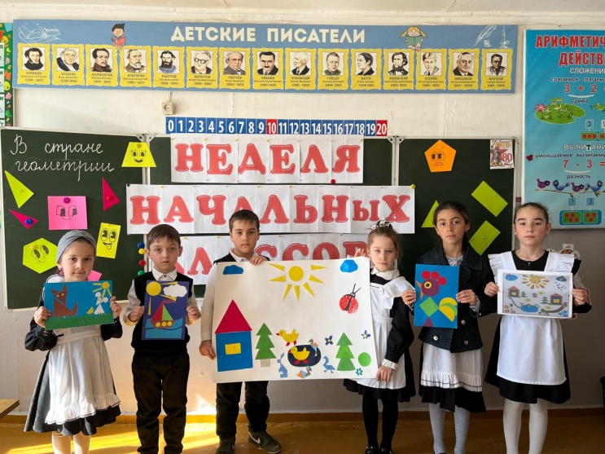

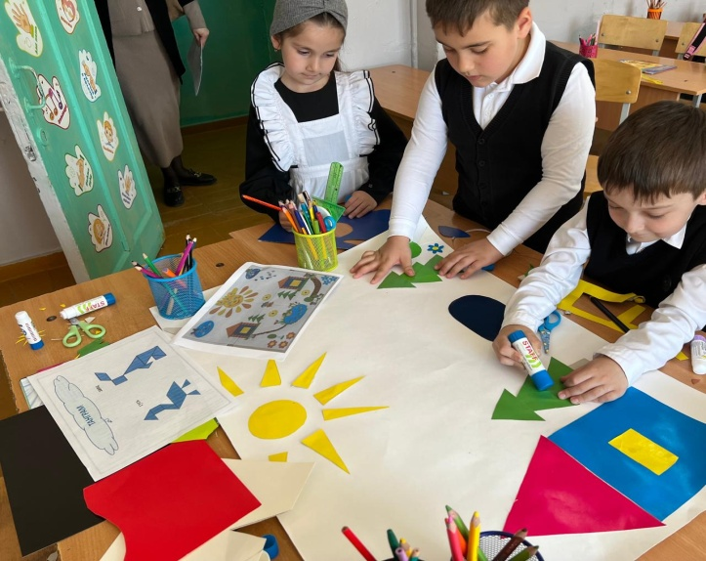 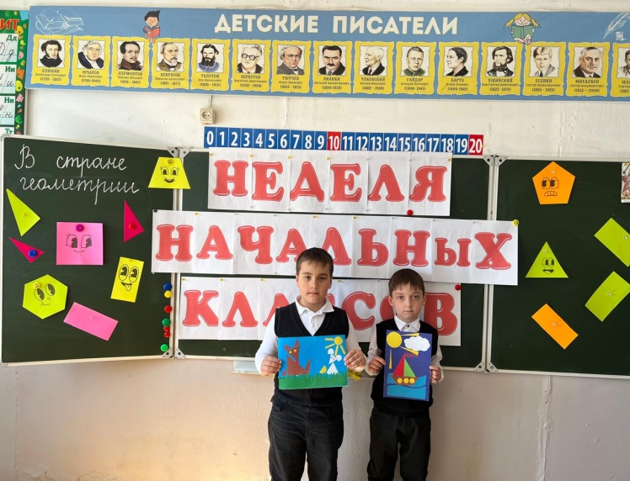

Мастер –класс по оригами показала Шамилова А.М-Н. Мероприятие прошло интересно и познавательно, ориентировано на максимальное раскрытие творческих и интеллектуальных возможностей каждого ученика.

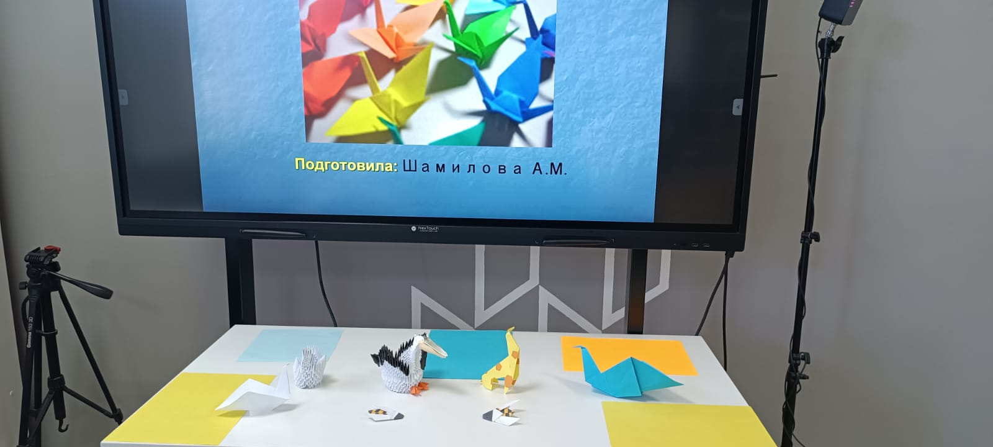

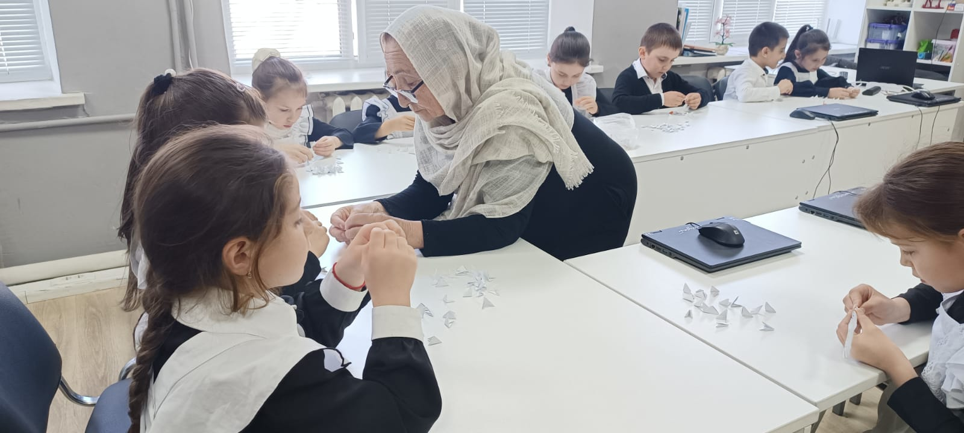

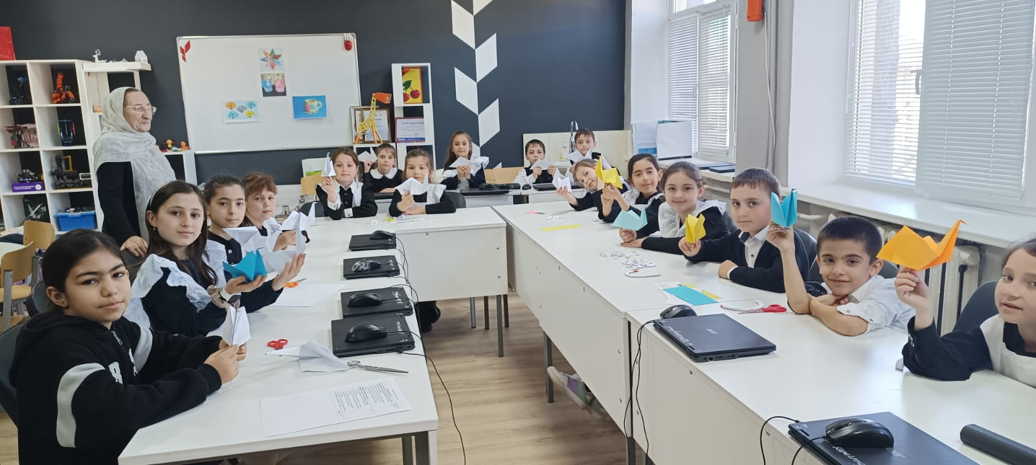

**День литературного чтения**

В этот день в классах проведены занимательные пятиминутки, конкурсы. Задания были подобраны соответственно возрастам, поэтому принимали активное участие все дети.

Учителями Исаевой М.З. и Абдурахмановой У.С. был проведён литературный ринг «Сказочный денёк».

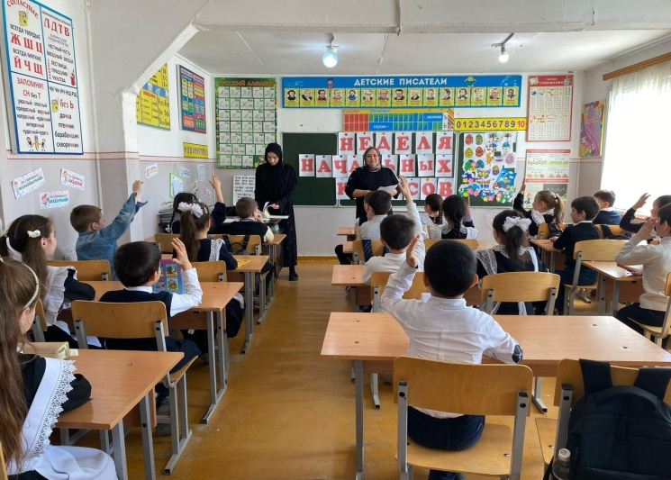 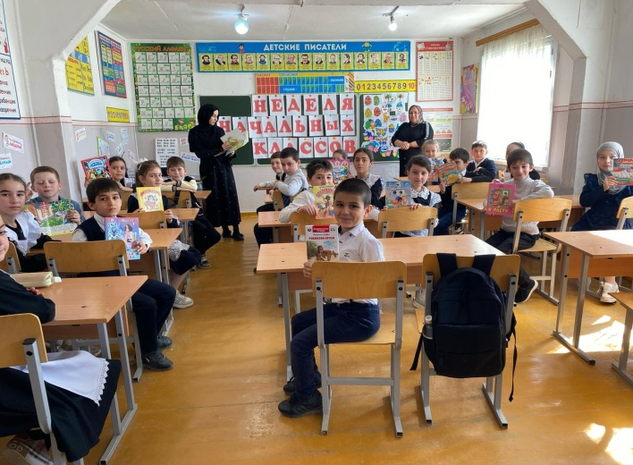

Конкурс на лучшую иллюстрацию к любимому произведению среди творчески одарённых учащихся провела Болатова Т.А., а после конкурса организовали выставку рисунков.

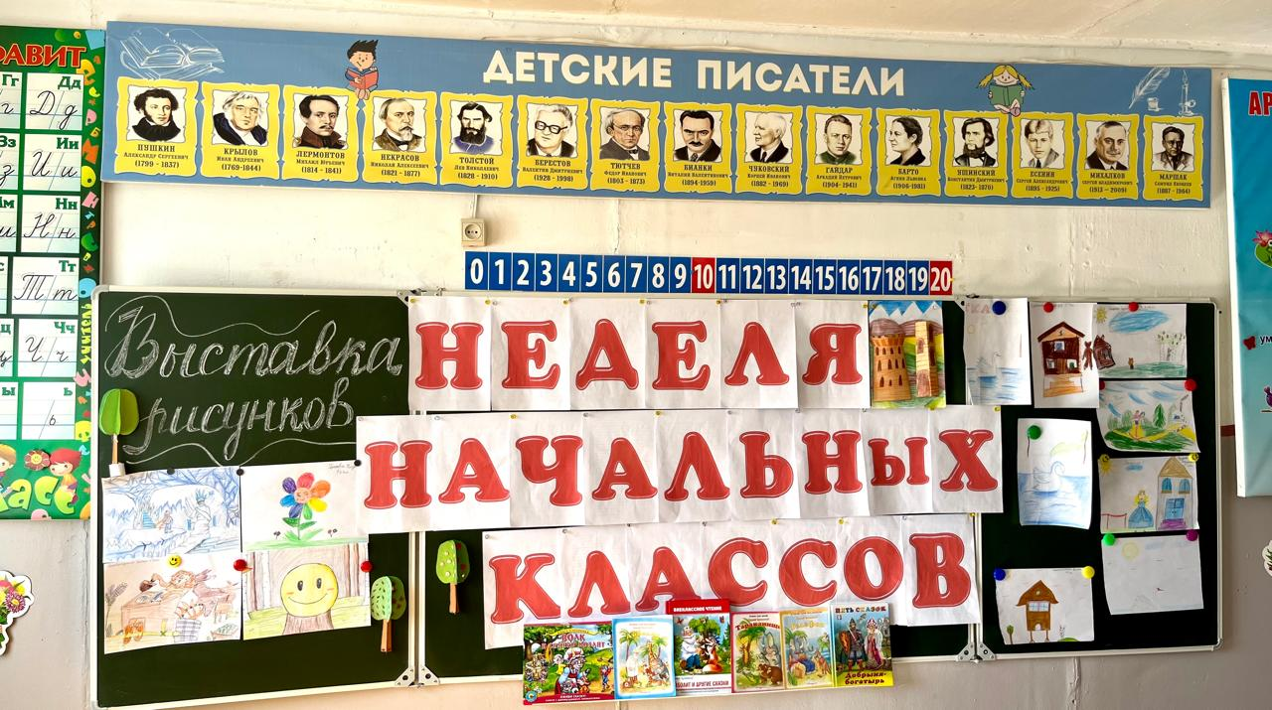 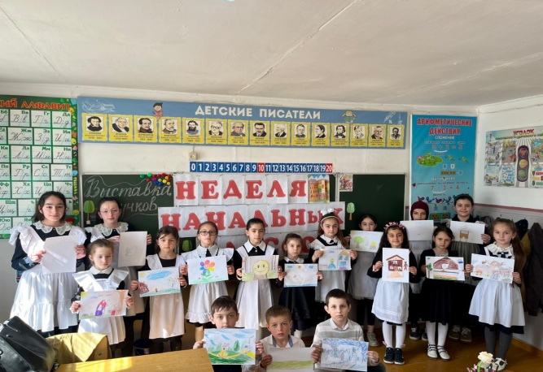

Викторина по произведениям любимых авторов прошла в 3 «г классе. Цель мероприятия: создание условий для формирования у обучающихся интереса к дальнейшему изучению произведений русских писателей; закрепить знания обучающихся по пройдённым рассказам и сказкам; развивать внимание, мышление, память, речь; воспитывать любовь к чтению.

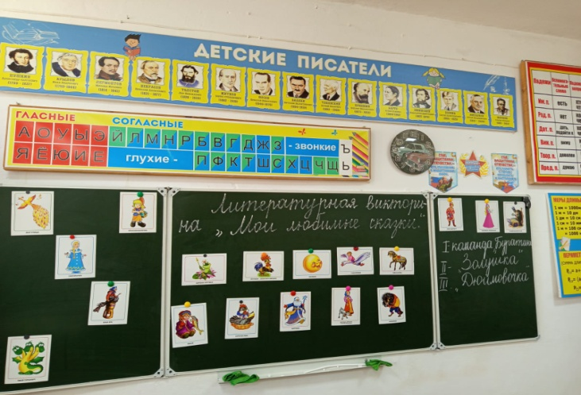 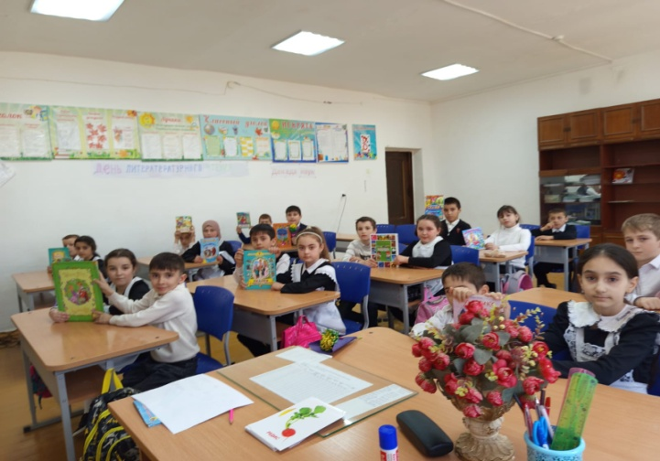

В конце  предметной недели  на классных часах  были подведены итоги конкурсных мероприятий,  победители и призеры награждены грамотами, дипломами. Дети активно принимали участие во всех запланированных мероприятиях и остались довольны своими достижениями.  На всех уроках применялись информационные технологии, которые способствовали укреплению интереса детей к учёбе.

Неделя начальных классов прошла в атмосфере творчества, сотрудничества и показала высокую результативность работы начальных классов. Всеми учителями начальных классов была проведена большая работа по подготовке и проведению предметной недели. Уроки были насыщены наглядным материалом. Ребята проявляли активность, смекалку, эрудицию.

     Педагоги уверены в том, что после проведения предметных недель у многих учащихся меняется отношение к учёбе, появляется заинтересованность в познании нового, усиливается интерес к процессу обучения.     Такие формы работы дают большой эмоциональный заряд, надолго запоминаются детям, способствуют формированию положительной мотивации учебной деятельности. Огромное спасибо учителям, принявшим участие в насыщенной, интересной, познавательной неделе.

**Выводы:**

Можно с уверенностью сказать, что «Неделя начальной школы» прошла в атмосфере творчества, сотрудничества и показала высокую результативность работы начальных классов.

В ходе проведения «Недели начальной школы» были организованы выставки лучших творческих работ учеников, награждены ученики начальных классов, отличившиеся в результате проведения недели.

Такие предметные недели нужны не только детям, но и учителям. Они вносят свежую струю в учебную и внеклассную жизнь школьного коллектива.

**Педагог – организатор: У.Ю.Юнусова**